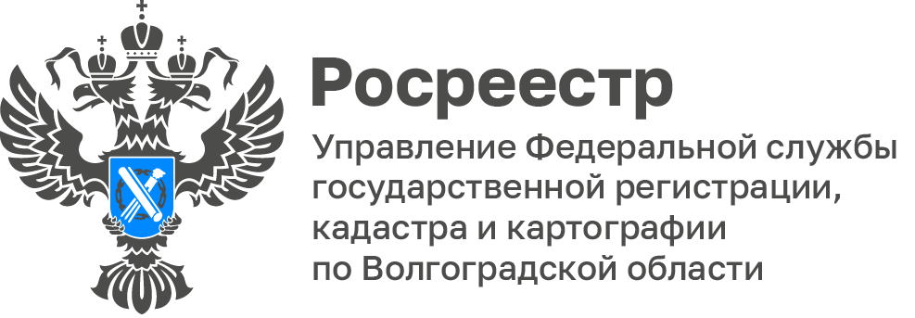

Услуги Росреестра - лидеры среди услуг, оказываемых МФЦ Волгоградской области

За 2023 год Управлением Росреестра по Волгоградской области было оказано свыше 600 000 услуг по государственному кадастровому учету и государственной регистрации прав. Услуги ведомства являются наиболее востребованными среди услуг, оказываемых многофункциональными центрами Волгоградской области.

В МФЦ можно воспользоваться услугами Росреестра по приему и выдаче документов для государственной регистрации права собственности, постановки на кадастровый учет, а также подать заявление о предоставлении сведений из Единого государственного реестра недвижимости.

Управлением в офисах МФЦ организовано консультирование заявителей. За истекший год государственными регистраторами прав проконсультировано 3574 заявителя по вопросам, касающимся перечня документов, необходимых для осуществления учетно-регистрационных действий, в том числе на основании договора участия в долевом строительстве, купли-продажи и дарения; постановки на кадастровый учет ранее учтенного объекта недвижимости; размера государственной пошлины.

«На территории области работает 50 офисов МФЦ, в каждом из которых организовано предоставление государственных услуг Росреестра. Также все услуги Росреестра доступны в электронном виде на сайте Росреестра https://rosreestr.gov.ru/ и на портале госуслуг», - добавила Татьяна Кривова, заместитель руководителя Управления Росреестра по Волгоградской области.

